“… [evt. aansprekende titel] …”

Vitaliteit beleid van
… [organisatie/bedrijfsnaam] …

Voor de periode
… [jaartal] … tot en met … [jaartal] …

Inleiding

Op … [datum] … is … [organisatie/bedrijfsnaam] … als partner aangesloten bij het platform NOG Fitter en Vitaler. We hebben hiervoor gekozen omdat we aandacht voor een gezonde leefstijl op onze werkvloer belangrijk vinden.
Een gezonde leefstijl levert veel op; gezonde medewerkers zijn energieker, alerter én hebben meer arbeidsvreugde. Dit komt de duurzame inzetbaarheid van onze werknemers op langere termijn ten goede.

In dit document wordt weergegeven hoe wij de vitaliteit thema’s … [bewegen, roken, alcohol, voeding, mentale gezondheid] … binnen onze organisatie willen oppakken in de periode ...[jaartal]… tot en met ... [jaartal] …

Het geformuleerde vitaliteit beleid sluit aan bij ons … [arbo , veiligheid , kwaliteit, personeel, milieu, etc.] … beleid om de continuïteit en inbedding te waarborgen.

Voor het opstellen van het vitaliteit beleid hebben wij de 7 stappen van het Vitaliteit Stappenplan gevolgd en gebruik gemaakt van de Vitaliteit Matrix van NOG Fitter en Vitaler.

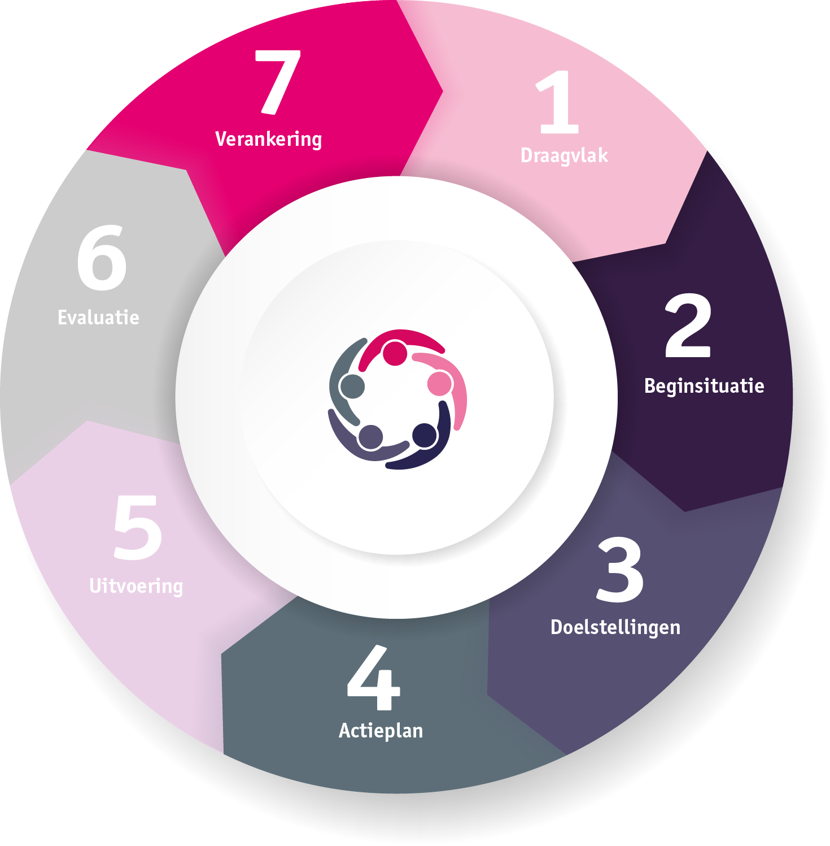

Stap 1: Draagvlak

Een beleid dat gesteund wordt door een grote groep medewerkers, heeft meer kans van slagen. Het creëren van draagvlak is belangrijk; voorafgaand aan, tijdens en na afloop van de periode waarin aan het beleid gevormd en uitgevoerd wordt.

Werkgroep
Om ons vitaliteit beleid te formuleren is een werkgroep geformeerd. Aan deze werkgroep nemen deel:
- … [naam en functie/afdeling] …
- … [naam en functie/afdeling] …
- … [naam en functie/afdeling] …
- … [naam en functie/afdeling] …
- … [naam en functie/afdeling] …
- … [naam en functie/afdeling] …

Daarnaast zijn – op onderdelen – betrokken:
- … [naam en functie/afdeling] …
- … [naam en functie/afdeling] …
- … [naam en functie/afdeling] …

Draagvlak
Om draagvlak te verkrijgen voor het geformuleerde beleid zijn de volgende acties ondernomen:
- … [omschrijving actie] …
- … [omschrijving actie] …
- … [omschrijving actie] …
- … [omschrijving actie] …
- … [omschrijving actie] …

Afspraken communicatie
Met betrekking tot de communicatie over het beleid en de daaruit voortvloeiende acties zijn de volgende afspraken gemaakt:
- … [bijv. afspraken m.b.t. te hanteren naam/logo van het vitaliteit beleid] …
- … [bijv. afspraken m.b.t. te gebruiken communicatiemiddelen en -kanalen] …
- … [bijv. afspraken m.b.t. de hanteren communicatiemomenten] …
- … [overige afspraken] …
- … [overige afspraken] …
- … [overige afspraken] …

Stap 2: Beginsituatie

Een analyse maken van de beginsituatie is belangrijk in elk veranderingsproces en dus ook voor het vitaliteit beleid. Een situatieschets helpt om:
- gerichte acties te plannen en resultaten te boeken.
- het draagvlak te versterken en de participatie te verhogen.
- een evaluatie van de impact van het beleid mogelijk te maken.
- de acties haalbaar te houden.

Analyse
Voor het in kaart brengen van de beginsituatie zijn de volgende acties ondernomen:
- … [bijv. inventarisatie van eerder uitgevoerde acties en wat die hebben opgeleverd] …
- … [bijv. inventarisatie van aanknopingspunten m.b.t. vitaliteit binnen ander bedrijfsbeleid zoals arbobeleid, HR-beleid, veiligheidsbeleid, duurzaamheidsbeleid, etc.] …
- … [bijv. analyse van beschikbare cijfers, zoals demografische gegevens, verzuimcijfers, medewerkerstevredenheidsonderzoek, etc.] …
- … [bijv. inventarisatie adhv BRAVO Company Checklist of een ander instrument] …
- … [bijv. inventarisatie van de fysieke en sociale omgeving binnen het bedrijf en de directe omgeving] …
- … [andere acties] …
- … [andere acties] …
- … [andere acties] …

Wensen en behoeften
Daarnaast zijn de wensen en behoeften van de medewerkers en leidinggevenden omtrent een gezonde leefstijl op de werkvloer geïnventariseerd door:
- … [bijv. formele en/of informele gesprekken met medewerkers] …
- … [bijv. inventarisatie onder medewerkers adhv de vragenlijst van het Kenniscentrum Sport of een ander instrument] …
- … [bijv. koppeling van vragen over leefstijl aan RI&E, PAGO, PMO, medewerkerstevredenheidsonderzoek of andere bestaande instrumenten] …
- … [andere acties] …
- … [andere acties] …
- … [andere acties] …

Inzichten
De bovengenoemde acties hebben tot de volgende (hoofd)inzichten geleid:
- … [omschrijving inzicht] …
- … [omschrijving inzicht] …
- … [omschrijving inzicht] …
- … [omschrijving inzicht] …
- … [omschrijving inzicht] …

Stap 3: Doelstellingen

Overall doel
Het overall doel van ons vitaliteit beleid geeft weer wat wij met ons beleid willen bereiken. Dit overall doel hebben wij als volgt geformuleerd:
…………………………………………………………………………………………………
…………………………………………………………………………………………………

Voorbeeld
Wij willen de gezondheid van onze medewerkers bevorderen door leefstijl activiteiten op de werkvloer aan te bieden en de werkomgeving gezonder in te richten.

Prioriteiten
Na het in kaart brengen van de wensen, behoeften en mogelijkheden, zijn op basis van de opgedane inzichten prioriteiten bepaald en doelstellingen geformuleerd voor ons vitaliteit beleid.

De volgende thema’s hebben de hoogste prioriteit gekregen:
- … [thema 1] …, omdat … [motivering] …
- … [thema 2] …, omdat … [motivering] …
Met deze thema’s willen we als eerste binnen aan de slag en hebben we de volgende stappen van dit vitaliteit beleid verder uitgewerkt.

Voorbeeld voeding
Uit de behoefte-inventarisatie blijkt dat relatief veel van onze medewerkers van mening zijn dat in ons bedrijf onvoldoende aandacht is voor gezonde voeding. Men geeft aan vooral ontevreden te zijn over het aanbod in het bedrijfsrestaurant. Ook geven meerdere medewerkers aan behoefte te hebben aan informatie over voeding en gezondheid en/of voeding en gewicht.

De andere thema’s hebben een lagere prioriteit gekregen:
- … [thema 3] …, omdat … [motivering] …
- … [thema 4] …, omdat … [motivering] …
- … [thema 5] …, omdat … [motivering] …

Deze thema’s worden vooralsnog niet intensief opgepakt en zijn niet uitgewerkt in dit vitaliteit beleid.

Stap 4: Actieplan

Doelstellingen thema’s
Voor de geprioriteerde thema’s hebben we de volgende doelstellingen geformuleerd:
- … [doelstelling thema 1] …
- … [doelstelling thema 1] …
- … [doelstelling thema 1] …
- … [doelstelling thema 2] …
- … [doelstelling thema 2] …
- … [doelstelling thema 2] …

Voorbeeld voeding
- Op 1 januari 2020 voldoet het aanbod in ons bedrijfsrestaurant aan het niveau brons volgens de Richtlijnen Gezondere Kantines van het Voedingscentrum.
- We bieden in de periode 2019 – 2021 minstens 1x per jaar onder werktijd een workshop over voeding aan onze medewerkers aan.
- Op 1 januari 2022 zijn minder medewerkers ontevreden over de hoeveelheid aandacht voor het thema voeding binnen ons bedrijf.

Aanvullend onderzoek
We hebben aanvullend onderzoek gedaan om voor de geprioriteerde thema’s goed zicht te krijgen op de huidige situatie, de wensen en behoeften binnen onze organisatie en ideeën voor mogelijke acties op te halen. Dit hebben we als volgt aangepakt:
- …
- …
- …

Voorbeeld voeding
- een scan van het aanbod in ons bedrijfsrestaurant volgens de Kantinescan van het Voedingscentrum;
- een gesprek met de cateringservice;
- een gesprek met de medewerkers van het bedrijfsrestaurant;
- een brainstorm binnen de werkgroep;
- een ideeënbus die gedurende 4 weken in het bedrijfsrestaurant is geplaatst;
- een oproep via het intranet;
- informele gesprekken in het bedrijfsrestaurant met lunchende medewerkers.

Mogelijke acties
De volgende ideeën zijn hierbij naar voren gekomen
- … [beschrijving idee] …
- … [beschrijving idee] …
- … [beschrijving idee] …
- … [beschrijving idee] …
- … [beschrijving idee] …

Selectie
De opgehaalde ideeën zijn op basis van de onderstaande vragen getoetst:
- … [bijv. sluit de actie aan bij de behoeftes van de werknemers?] …
- … [bijv. sluit de actie aan bij de doelstellingen van het vitaliteit beleid?] …
- … [bijv. past de actie binnen de omgevingsmogelijkheden van het bedrijf?] …
- … [bijv. spreekt de actie ook de meer kwetsbare werknemers aan?] …
- … [bijv. is de actie eenvoudig te verwezenlijken of vraagt het een grotere inspanning?] …
- … [bijv. kan de actie op de korte of de lange termijn uitgewerkt worden?] …
- … [andere vraag] …
- … [andere vraag] …

Vitaliteit Matrix
De geselecteerde ideeën zijn ingedeeld op basis van de 4 pijlers en de 4 niveaus van de Vitaliteit Matrix, zie hieronder.

Voorbeeldmatrix voeding

 | Werknemer | Team of  afdeling | Bedrijf | Omgeving  buiten het bedrijf
Kennis | Aanbieden health check  Installeren app op (bedrijfs)mobiel, bijv. Mijn eetmeter | Workshop gezonde voeding en leefstijl  Kookworkshop als teamuitje | Aandacht voor gezonde voeding in personeelsblad / intranet | Informatie over bedrijfsbeleid m.b.t. voeding op website
Omgeving | Geen snoeppotten op bureaus | Koud water aanbieden bij overleggen  Stimuleren van gezamenlijke pauze / lunch | Gezonder aanbod en inrichting bedrijfsrestaurant  Koud water tappunten installeren
Zorg en begeleiding | Begeleiding door diëtist of Leefstijlcoach |  | Spreekuur diëtist of Leefstijlcoach
Beleid |  | Afspraken over gezonde traktaties bij verjaardagen  Goede voorbeeld door managers | Afspraken met cateraar over gezonde werklunch  Gezond kerstpakket voor werknemers | Gezonde geschenken voor relaties

Stap 5: Uitvoering

In de periode … [jaartal] … tot en met … [jaartal] … gaan we aan de slag met de in het actieplan opgenomen acties.

Flitsende start
Om alle medewerkers te informeren over het nieuwe beleid en hen te enthousiasmeren voor deelname aan de acties die georganiseerd worden, trappen we af met een flitsende start.
Deze flitsende start zal zijn op … [datum] … en zal bestaan uit … [omschrijving] …

Voorbeelden voeding
- Eind december ontvangen alle medewerkers een kerstpakket met gezonde voedingsproducten, namelijk de Fitbox Salad. Bij dit kerstpakket zit een flyer met informatie over het nieuwe voedingsbeleid.
- Tijdens de nieuwjaarsbijeenkomst zullen uitsluitend gezonde producten worden aangeboden. De directeur zal tijdens zijn toespraak het nieuwe voedingsbeleid toelichten en het startschot geven.

Aanjagers
Binnen onze organisatie zijn we op zoek gegaan naar aanjagers of ambassadeurs. Dit zijn medewerkers die het goede voorbeeld geven en die andere medewerkers zullen enthousiasmeren om het goede voorbeeld te volgen en deel te nemen aan acties.

De volgende aanjagers zijn hiervoor gevonden:
- … [naam en functie/afdeling] …
- … [naam en functie/afdeling] …
- … [naam en functie/afdeling] …
- … [naam en functie/afdeling] …
- … [naam en functie/afdeling] …

Practice what you preach
Goed voorbeeld doet goed volgen. Van het management verwachten wij dat zij het goede voorbeeld geven, zelf het gezonde gedrag vertonen, meedoen aan acties en hun medewerkers stimuleren om ook mee te doen.

Communicatie
Om het vitaliteit beleid in het algemeen en de geplande acties breed bekend te maken binnen de organisatie, zullen we de volgende communicatiekanalen en -middelen inzetten:
- … [bijv. berichtjes / filmpjes via website, intranet, personeelsblad] …
- … [bijv. uitleg over / oproep tot deelname aan acties via reguliere overleggen, mail / whatsapp] …
- … [bijv. aangrijpen van gelegenheden zoals Kerst of ‘Dag van de …’] …
- … [bijv. ophangen posters, uitdelen flyers] …
- … [andere communicatiekanalen/middelen] …
- … [andere communicatiekanalen/middelen] …

Uitwerking acties
Voor de veelomvattende acties die relatief veel tijd, inspanning en/of kosten vergen, zijn aparte plannen van aanpak opgesteld. In deze plannen van aanpak is aandacht voor:
- titel van de actie;
- coördinator/verantwoordelijke;
- doel en doelgroep;
- taakverdeling;
- tijdspad;
- communicatiekanalen en -middelen;
- evaluatiecriteria;
- manieren om bij te sturen wanneer iets niet vlot loopt;
- inkomsten en uitgaven;
- flitsende start (en/of afsluiting) van de actie.

Voorbeeld voeding (verkorte versie): Gezonder bedrijfsrestaurant

Verantwoordelijke: Peter Pannenkoek, hoofd facilitaire dienst

Doel: op 1 januari 2020 voldoet het aanbod en de inrichting van het bedrijfsrestaurant aan het niveau zilver volgens de Richtlijn Gezondere Kantine van het Voedingscentrum.

Doelgroep: alle gasten en medewerkers van het bedrijfsrestaurant.

Taakverdeling:
- Peter Pannekoek: opstellen plan van aanpak, beheer financiën, bewaken voortgang, …
- Restaurantmanager: invullen kantinescan, inrichting restaurant, overleg met cateraar, …
- Communicatiemedewerker: coördinatie en beheer communicatiekanalen en -middelen, …

Evaluatiecriteria: resultaten kantinescan, meting tevredenheid gasten bedrijfsrestaurant, analyse verkoopcijfers, …

Flitsende start: Als het aanbod en de inrichting van het bedrijfsrestaurant is aangepast, krijgen alle teams/afdelingen na de (her)opening eenmalig gratis een gezamenlijke gezonde lunch aangeboden.

Stap 6: Evaluatie

Evalueren is belangrijk om:
- na te gaan of we de vooraf gestelde doelen behaald hebben;
- te meten of de geplande activiteiten het gewenste effect hebben;
- te meten of er voldoende deelname is aan de activiteiten;
- bij te sturen daar waar dingen niet goed gaan;
- succesvolle activiteiten te verlengen en minder succesvolle activiteiten te staken of te veranderen;
- verantwoording af leggen aan het management en werknemers over de zin en effectiviteit van het beleid.

Op de volgende manieren zullen we ons vitaliteit beleid evalueren:
- … [bijv. herhaalde afname van instrumenten, zoals de BRAVO Company Check, de Health Check, behoefte-inventarisatie] …
- … [bijv. herhaalde opname van vragen in PAGO, RI&E, medewerkerstevredeheidsonderzoek] …
- … [bijv. herhaalde analyse van beschikbare cijfers, zoals demografische gegevens, verzuimcijfers, etc.] …
- … [bijv. door formele en informele gesprekken te voeren met diverse medewerkers] …
- … [bijv. evaluatieactiviteiten t.b.v. veelomvattende acties zoals omschreven in de plannen van aanpak] …
- … [andere evaluatie activiteiten] …
- … [andere evaluatie activiteiten] …

Bij de evaluatie hebben we aandacht voor 5 invalshoeken:
- de tevredenheid: hoe hebben de medewerkers het project beleefd en ervaren?
- het proces: wat is er gebeurd, hoe is het verlopen en waarom liep het zo?
- het effect: zijn de doelstellingen bereikt?
- de kennis, het gedrag, de vaardigheden en de leefstijl van de werknemers.
- de productiviteit, het verzuim en teamsfeer binnen de organisatie.

Stap 7: Verankering beleid

De leefstijl van medewerkers bevorderen is een continu proces en vraagt continue inspanning. Probeer daarom het vitaliteit beleid te integreren in de dagelijkse routine van het bedrijf.

Op de volgende manieren zullen wij het vitaliteit beleid in de structuur van onze organisatie verankeren:
- … [bijv. vaste rubriek over vitaliteit en gezondheid in het personeelsblad] ...
- … [bijv. elke nieuwe medewerker ontvangt een informatiepakket over het vitaliteit beleid binnen onze organisatie] ....
- … [bijv. in de jaarlijkse functioneringsgesprekken wordt aandacht aan de vitaliteit thema’s] ...
- … [bijv. we nemen het vitaliteit beleid op in de plannings- en controlecyclus] …
- … [bijv. we nemen het vitaliteit beleid op als onderdeel van personeelsbeleid, Arbobeleid en bedrijfsvoering] ...
- … [bijv. het management laat zich bijscholen in gezondheidsbevordering] ...
- … [andere manieren van verankering] …
- … [andere manieren van verankering] …

